Государственное бюджетное профессиональное образовательное учреждение
Департамента здравоохранения города Москвы

«Медицинский колледж № 5 – филиал №3»

Методическая разработка
практического занятия для преподавателя

Тема: «Повторение и закрепление техники приема и передачи волейбольного мяча из различных исходных положений. Повторение техники нижней прямой и верхней прямой подач».
Дисциплина: «Физическая культура»

2016 г.

Рассмотрено на заседании  ЦМК общеобразовательных дисциплин  «___»__________20__ г.  Председатель ЦМК  _________Раскин М.И. |  | «Утверждаю»  Зам. директора по учебной работе  _______________Чекуркова В.Н.

Автор: Кузнецов В.Ю, преподаватель физической культуры ГБПОУ ДЗМ «МК №5-филиал №3», высшей квалификационной категории.

Рецензенты:
Солодко В.В. - руководитель физического воспитания ГБОУ СПО МК им Клары Цеткин «ДЗМ», высшей квалификационной категории.
Миненкова С.Н. - методист ГБПОУ ДЗМ «МК№5-филиал №3», высшей квалификационной категории.

Актуализация: Данная методическая разработка предназначена для подготовки преподавателя 060501 «Сестринское дело» по дисциплине «Физическая культура» по теме: «Повторение и закрепление техники приема и передачи волейбольного мяча из различных исходных положений. Повторение техники нижней прямой и верхней прямой подач» и содержит материал, адаптированный к учебным заведениям среднего профессионального образования и стимулирующий помощь в систематизации и закреплении умений и навыков по данной теме.

Методическая разработка содержит материал для контроля умений и навыков с критериями оценок по данной теме, а также общекультурные компетенции, соответствующие ФГОС.

Так как во время игры в волейбол у студентов развиваются физические качества, формирующие жизненно необходимые двигательные навыки, повышается работоспособность, улучшается здоровье, то при формировании определённых умений и навыков по физической культуре, также развиваются умственные способности, с помощью которых студент быстрее и лучше осваивает учебный материал, связанный с изучением медико-биологических дисциплин.

Оглавление
I. Методический блок: | 4
- Цели занятия и мотивация | 5
- Структурно-логические связи | 6
- Хронокарта занятия | 7
- Карта оснащения занятия | 13
- Список литературы | 14
II. Информационный блок: | 15
- Техника передачи мяча | 16
- Техника подачи мяча | 19
- Правила судейства | 23
III. Блок контроля | 40

Методический
блок
Тема: «Повторение и закрепление техники приема и передачи волейбольного мяча из различных исходных положений. Повторение техники нижней прямой и верхней прямой подач».
Место проведения занятия: спортивный зал.
Вид занятия: практическое занятие.
Количество часов на изучение темы: 2 часа (90 минут).
Цели занятия: Студент должен знать:
- технику игры в волейбол в защите и нападении;
- исходное положение для подачи;
- фазы выполнения нижней прямой подачи.

Студент должен уметь:
- технически правильно применять и выполнять приемы передач и подач мяча из различных положений и в разные направления.
Мотивация:
Развитие и совершенствование у студентов двигательных навыков, силы, быстроты, ловкости, координации движения, то есть работы рук и ног, а также достижения уверенности в своих способностях.

Физические качества формируют у студентов жизненно необходимые двигательные навыки, повышают работоспособность, способствуют улучшению состояния здоровья, и, самое важное, воспитывают личностные качества, способствующие активной самостоятельной деятельности в области сестринского дела.
При формировании определённых умений и навыков, также развиваются умственные способности, с помощью которых студент быстрее и лучше осваивает учебный материал, связанный с изучением медико-биологических дисциплин.

Структурно-логические связи:

№ п/п | Конкретная | Межпредметные связи
1. | Технически правильно применять и выполнять приемы передач и подач мяча из различных положений и в разные направления. | Анатомия и физиология человека – общая характеристика опорно-двигательного аппарата. Общая характеристика мышечной системы.  Гигиена и экология человека – компоненты здорового образа жизни и пути их формирования.  Основы сестринского дела – потребность пациента в движении.
ХРОНОКАРТА ЗАНЯТИЯ
Курс III Семестр VI
Занятие 3
Специальность: 060501 Сестринское дело
Части урока | Описание упражнения | Дозировка | Методические указания
Организационная часть  5 мин. | Построение. Сообщение темы занятия и обоснование. Сообщение целей и плана занятия. Мотивация и постановка целей занятия. | 5 минут | Проверка внешнего вида студентов
 | Ходьба
1 этап | Бег в среднем темпе, ходьба, перестроение для выполнения упражнений
Подго-тови-тель-ный  20 мин. | 1. И.П. – О.С.  1. Руки через стороны вверх, подниматься на носки.  2. И.П. – О.С. | 8-10 раз | Следить за осанкой, руки нести вверх через стороны, в локтях не сгибать
 | 2. И.П. – ноги вместе, руки на поясе. Круговые вращения головы.  1. Голова вниз  2. Голова вправо  3. Голова назад  4. Голова влево | 2 раза в правую сторону,  2 раза в левую сторону | Следить за осанкой, плечи не поднимать
 | 3. И.П. – ноги на ширине плеч, руки наверху. Большие обороты прямыми руками. 1-1  1-4. Вперед  1-4. Назад | 8 раз | Следить за руками, чтобы были прямыми в локтях, делать максимальную амплитуду. Когда руки поднимаются вверх, подняться на носки.

 | 4. И.П. – ноги на ширине плеч, правая рука наверху, левая внизу. «Рывки» руками.  1-2. Два пружинистых рывка назад  3-4. Смена рук и два пружинистых рывка назад | 10 раз | Спина прямая, руки в локтях не сгибать, плечи отводить максимально назад.
 | 5. И.П. – ноги на ширине плеч, руки к плечам.  1-4. Круговые вращения в плечевом суставе вперед  1-4. Круговые вращения в плечевом суставе назад | 8 раз | Следить за осанкой.
 | 6. И.П. – ноги на ширине плеч. Правая рука наверху, левая рука на поясе. Наклоны.  1-3.Три пружинистых наклона вправо  4. И.П. – смена рук  1-3. Три пружинистых наклона влево | 8-10 раз | Выполнять только во фронтальной плоскости.
 | 7. И.П. - ноги на ширине плеч, руки в локтях согнуты. «Скручивание».  1. Поворот туловища вправо  2. Поворот туловища влево | 10 раз | Следить за спиной, не отрывать стопы от пола в момент поворота.
 | 8. И.П. - ноги на ширине плеч, руки в замок на уровне груди.  1. Вытянуть руки вперед, кисти развернуть  2. И.П.  3. Вытянуть руки вверх, кисти развернуть  4. И.П. | 8 раз | Следить за спиной, руки выпрямлять полностью в локтях. Когда руки вверху, смотреть на кисти рук.
 | 9. И.П. - ноги на ширине плеч, руки сзади в замок.  1-3. Три пружинистых наклона вперед  4. И.П. | 8 раз | Колени не сгибать, максимально отводить руки.
 | 10. И.П. - ноги на ширине плеч, руки на поясе. Пружинистые наклоны вперед.  1. Наклон к правой ноге  2. Наклон к середине  3. Наклон к левой ноге  4. И.П. | 8 раз | Не сгибать ноги в коленном суставе во время наклона вперед, руками доставать пол.
 | 11. – И.П. – ноги в узкой стойке, руки опущены.  1. Присесть, руки вперед  2. И.П. | 10 раз | Приседание выполнять на всей стопе.
 | 12. И.П. - ноги в узкой стойке, руки опущены.  1. Присесть, руки через стороны вверх  2. И.П. | 10 раз | Приседание выполняется на мысках, пятки отрывать от пола, спина прямая.
 | 13. И.П. - ноги в узкой стойке, руки согнуты в локтях. Легкий семенящий бег на месте. | 10 раз | Следить за осанкой.
 | 14. И.П. – руки на поясе, левая нога вперед, правая сзади прямая на мыске. «Выпады».  1-3. Три покачивания  4. Поворот | 6 раз | При выпаде прогнуться в пояснице, спина прямая, голову тянуть вверх.
 | 15. И.П. – левая нога в сторону, руки вперед или на полу. «Перекаты».  1. Перемещение туловища влево  2. Перемещение туловища вправо | 10 раз | Спина прямая, колени выпрямлять, таз перемещается параллельно полу.
 | 16. И.П. – ноги вместе, руки на поясе.  10 прыжков вверх на двух ногах  10 прыжков на правой ноге  10 прыжков на левой ноге | 30 раз | Следить за спиной. Прыжки выполнять на передней части стопы.
 | Специальные, подводящие и имитационные упражнения на месте и в движении, направленные на совершенствование техники передачи и подачи мяча.
II этап
 | 1. Верхняя и нижняя передачи мяча в парах:
Основ-ной |  | 6 минут
55 мин. | а) Имитационные упражнения на месте, верхняя и нижняя передачи мячи. |  | Обратить внимание студентов на стойку волейболиста, умение контролировать свои движения.
 | б) Чередование изученных способов приема и передачи мяча сверху и снизу в парах. |  | Студенты в парах выполняют передачи мяча, стараясь точно передать его друг другу.
 | в) Используя и верхнюю, и нижнюю передачи, игра в парах – кто дольше. |  | Уметь держать мяч, применяя изученные способы передачи мяча.
 | 2. Верхняя и нижняя передачи мяча о стену с изменением высоты передачи и расстояния от стены в движении приставными шагами вдоль стены. | 6 минут | Студенты выполняют серию передач мяча в стену. Во время передач игрок поочередно сокращает или увеличивает расстояние до стены.
 | 3. Верхняя передача мяча через сетку, через разводящего игрока. | 6 минут | Совершенствование верхней и нижней передачи мяча через сетку.
 | 4. Нижняя передача мяча через сетку, через разводящего игрока. | 6 минут | Закрепление двигательных навыков,
 | 5. Верхняя передача мяча назад через сетку, через разводящего игрока, стоя спиной к сетке. | 6 минут | умения контролировать свои действия
 | 6. Нижняя прямая подача из-за лицевой линии через сетку. | 5 минут | Обратить внимание студентов на то, чтобы удар выполнялся выпрямленной рукой, точка удара не должна быть высокой. Ошибкой будет, если нога, стоящая сзади в момент удара поднимется вверх.
 | 7. Верхняя прямая подача из-за лицевой линии через сетку. | 5 минут | Обратить внимание студентов на то, что мяч следует подбрасывать над собой и чуть впереди. Если после подбрасывания мяч опускается далеко впереди от игрока, то правильной подачи не получается, мяч попадает в сетку. Еще труднее выполнить подачу, если мяч заброшен назад за голову или в сторону от бьющей руки.
 | 8. Игра.  Две команды по 6 человек. | 15 минут | Студенты должны применять в игре все изученные способы передачи и подачи мяча, а также должны уметь судить игру (знать основные правила игры в волейбол).
III этап  Заклю-читель-ный  10 мин. | 1. Построение. Подведение итогов занятия.  2. Домашнее задание: делать подготовительные и имитационные упражнения дома. | 10 минут

Карта оснащения занятия.

Материальное оснащение:
- Волейбольная сетка – 1 шт.
- Волейбольный мяч – 20 шт.,
- Свисток – 1 шт.

Методическое оснащение:
- Методическая разработка практического занятия для преподавателя.

Домашнее задание:
Выполнять дома подготовительные и имитационные упражнения, направленные на совершенствование техники передачи и подачи мяча.
Список литературы:

1. Беляева М.В., Савина А.В., «Волейбол», М., «Физкультура, образование и наука», 2000г.
2. Железняк Ю.Д., Кунянский В.А, «Волейбол – у истоков мастерства». М., 1984.
3. Железняк Ю.Д., «К мастерству в волейболе», М., 1978
4. Загорский Б.И. и др., «Физическая культура: практическое пособие», М., «Высшая школа», 1989
5. Кофман Л.Б., «Настольная книга учителя физической культуры», М., «Физкультура и спорт», 1998г.
6. Портных Ю.И., «Спортивные и подвижные игры», М., «Физкультура и спорт», 1977г.
7. «Правила соревнований волейбола», под зав. редакцией Сайкина А.В.
8. «Спортивные игры», под редакцией Козлова М.С.
9. Фурманов А.Г., Болдырев Д.М. «Волейбол», М., «Высшая школа», 1983.

Информационный блок

1. Техника передачи мяча.

Удар по мячу, посредством которого мяч передается партнерам для ведения игры, называется передачей.
Верхняя передача. Исходным положением для передачи является одна из основных стоек (в зависимости от высоты полета встречаемого мяча). Кисти рук находятся немного ниже уровня лица на расстоянии несколько большем поверхности мяча.
В момент приближения мяча руки начинают встречное движении, разгибаясь в локтевых суставах с таким расчетом, чтобы встретить мяч на уровне лица.
Кисти рук при встрече с мячом сводятся и располагаются на обращенной к игроку поверхности мяча, образуя своеобразный ковш. Наружный край ковша составляют реберные части ладоней и боковые стороны мизинцев. Большие пальцы находятся под углом друг к другу и почти соприкасаются. Мяч соприкасается с брюшком ногтевых и половины следующих за ними фаланг пальцев. Большие пальцы касаются мяча наружной боковой поверхностью.

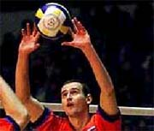 | 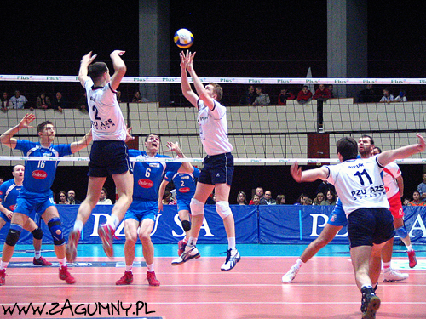
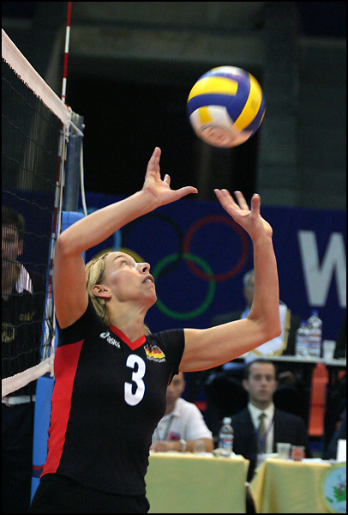 | 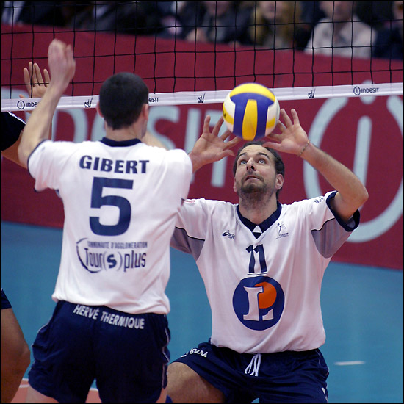

Скорость полета принимаемого мяча и направление его определяют степень напряженности пальцев и величину площади соприкосновения ладоней с мячом при очень большой скорости полета. Одновременно с руками разгибаются ноги, придавая туловищу движение в направлении полета мяча. Передача заканчивается полным выпрямлением рук и ног с последующим возвращением в стойку.
Исключение в положении рук составляют передачи мячей с большой скоростью, когда кисти рук смещаются на уровень и при передачах в прыжке, когда мяч встречается почти над головой. Передача в прыжке выполняется в момент, когда игрок находится в «мертвой точке» взлета. При опускании игрока передачу в прыжке выполнять нельзя.
При верхней передаче одной рукой рука располагается на мяче со стороны, противоположной последующему направлению полета мяча, и толчком пальцев отбивает его в нужном направлении. Пальцы кисти расставлены с таким расчетом, чтобы занять возможно большую площадь на поверхности мяча и коснуться в момент удара всей поверхностью пальцев.
Верхняя передача является основной. Во всех случаях, когда есть малейшая возможность, следует пользоваться ею, даже если для этого требовались значительные перемещения и даже падения игрока. Верхняя передача может выполняться в высокой, средней и низкой стойках. Этот способ обеспечивает большую точность в направлении полета мяча как результата передачи за счет зрительного контроля, симметричной работы ног, туловища и рук в момент удара и особенно хорошего обхвата мяча и амортизации пальцев рук.
Нижняя передача. В исходном положении при передаче двумя руками руки игрока наложены кистями одна на другую (тыльная сторона одной кисти на ладонь другой) или сведены одна к другой. Ладони обращены вверх. Складывание или сведение рук необходимо для исключения возможности двойного касания.

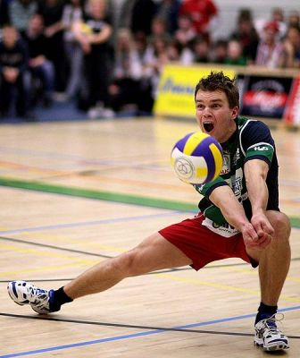 | 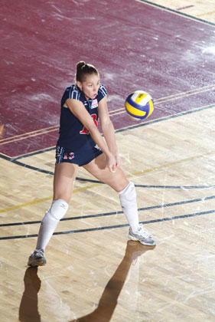
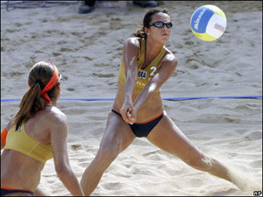 | 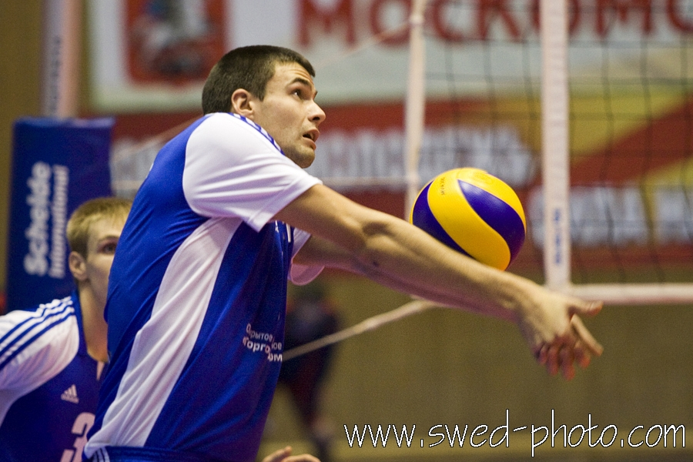

Движением рук (руки) навстречу к мячу или подставлением под мяч (что обуславливается силой и траекторией полета мяча и желанием направить его с нужной силой) свершается передача снизу.

2. Техника подачи мяча.

Подача – технический прием, при помощи которого мяч вводится в игру.
Движение ударяющей руки и положение туловища в момент удара по мячу при выполнении подачи определяют различные способы подачи:
- Нижняя прямая подача.
- Верхняя прямая подача.
Положение кисти в момент удара по мячу является общим для всех способов подач: пальцы кисти собраны вместе без лишнего напряжения. Незначительная вогнутость ладони обеспечивает касание с поверхностью мяча большей частью ладони. Место касания ладони с мячом выбирается с таким расчетом, чтобы оно находилось с противоположной стороны по отношению к нужному направлению полета мяча. Во время совершения подачи (от подбрасывания до момента удара) игрок должен смотреть на мяч для точного попадания по нему. После выполнения подачи необходимо без малейшей задержки начать движение вперед в нужном направлении.
Нижняя прямая подача. Игрок стоит лицом к сетке. Ноги на ширине плеч и согнуты, одна несколько выставлена вперед. Центр тяжести смещен к сзади стоящей ноге, которая обязательно должна быть одноименной с ударяющей рукой. Туловище слегка наклонено вперед. Рука с мячом согнута в локтевом суставе и держит мяч перед собой несколько ниже (или на уровне) пояса. Рука, производящая удар, свободно отведена назад в положение замаха. Для выполнения подачи мяч подбрасывается вперед вверх на высоту 20-30 см. Одновременно с разгибанием сзади стоящей ноги и перенесением центра тяжести на впереди стоящую ногу маховым движением выпрямленной руки вперед производится удар по мячу ладонной часть кисти.

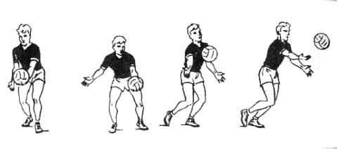

Верхняя прямая подача. Игрок стоит лицом к сетке на несколько согнутых ногах, расставленных на ширину плеч. Одна нога немного выставлена вперед. Мяч находится на уровне груди на руке, согнутой в локте. Ударяющая рука, согнутая в локте, поднята вверх, локоть отведен в сторону. Подача начинается с переноса центра тяжести на сзади стоящую ногу, одновременного отклона туловища назад и подбрасывания мяча (на высоту около одного метра) в направлении вверх перед собой.
Когда мяч достигает наивысшей точки взлета, ударяющая рука с движением туловища вперед (при одновременном разгибании опорной ноги) производит удар по мячу в возможно более высокой точке. Конечное положении после удара: туловище наклонено вперед, рука свободно продолжает движение вперед, в сторону впереди стоящей ноги.

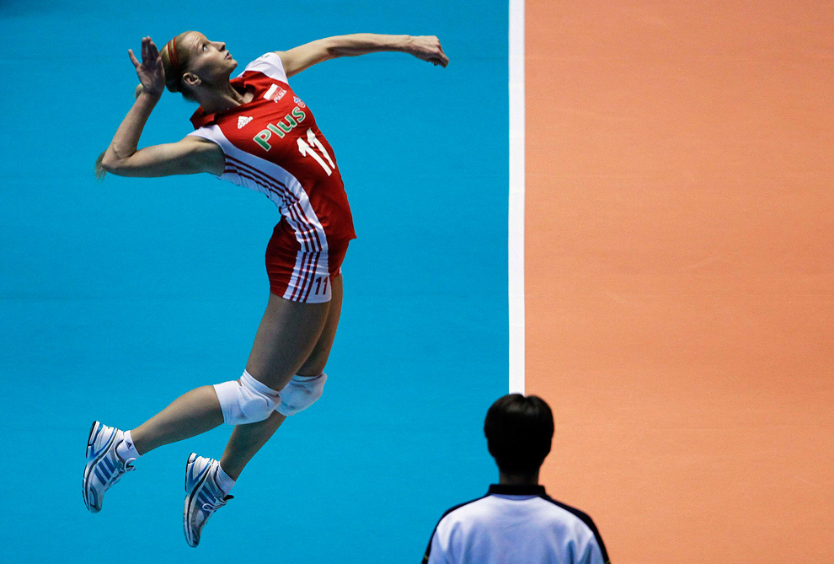
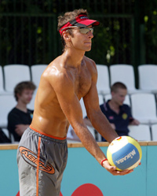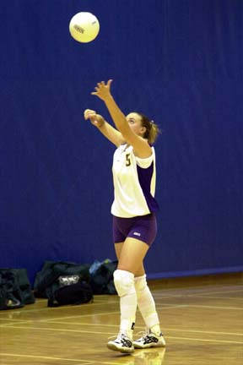
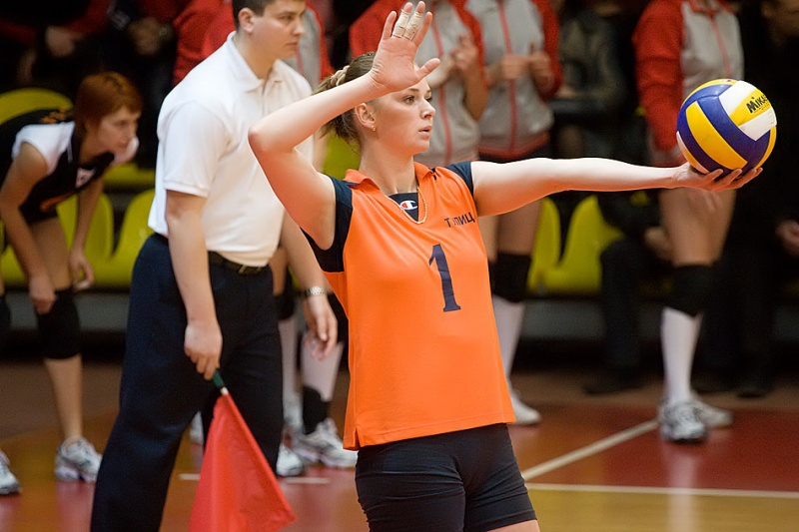

Этот способ подачи дает возможность выполнять ее с наибольшей точностью. Она имеет широкие возможности для использования различной скорости полета мяча.

- Правила судейства.

Площадка и ее разметка.
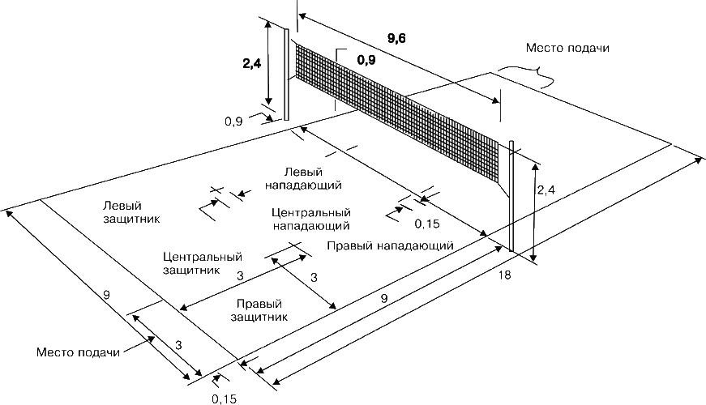
Площадка представляет собой прямоугольник длиной 18 м и шириной 9 м. Она должна быть ровной и горизонтальной. На открытых площадках допускается уклон 5 мм на 1 м для стока воды. Покрытие площадки может быть деревянным, пластиковым или из специальной смеси (гаревой, земляной) не менее 9 м, при проведении всероссийских соревнований – не менее 12,5 м.
Вопрос о пригодности площадки решает главный судья соревнований или судья, проводящий встречу.
Ограничительные линии. Площадка ограничивается линиями. Короткие линии называются лицевыми, длинные – боковыми. Ширина всех линий разметки площадки 5 см; они входят в размеры ограничиваемых ими площадей (площадки, площадки нападения, места подачи).
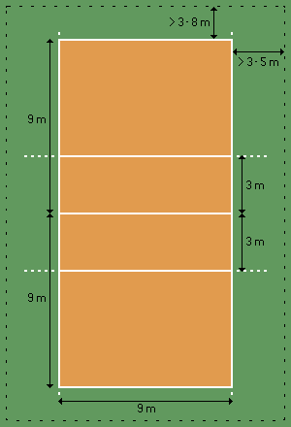
Цвет линий должен отличаться от цвета площадки. Все препятствия должны быть удалены от границ площадки не менее чем на 3 м на открытых площадках и на 2 м в закрытых помещениях.
При проведении всесоюзных соревнований свободная зона за лицевыми линиями должна быть не менее 8 м, а за боковыми – 5 м.
Средняя линия. Середины боковых линий соединяются прямой линией шириной 5 см, которая называется средней. Она делит площадку на две равные части.
Площадь нападения. На расстоянии 3 м от средней линии и параллельно ей проводятся линии, соединяющие боковые линии. Они называются линиями нападения. Пространство, образованное средней линией, линией нападения и отрезками боковых линий, называется площадью нападения.
Место подачи. Место подачи образуется отрезком лицевой линии и двумя линиями длиной 15 см, которые проводятся на расстоянии 20 см от лицевой: первая линия – как продолжение правой боковой линии, вторая линия – на расстоянии 3 м слева.
Температура. Температура воздуха при проведении соревнований должна быть не ниже +10⁰С.

Сетка.

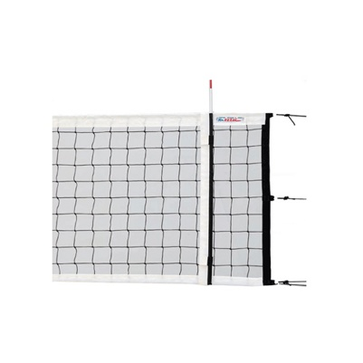
Размер сетки. Над средней линией площадки натягивается сетка длиной 9,5 м и шириной 1 м. Она состоит из ячеек размером 10 Х 10 см. Верхний край сетки обшивается полосой из белого материала шириной 5 см. По верхнему и нижнему краям протягивается трос.
Сетка крепится на двух стойках, высота которых должна обеспечить крепление ее на необходимом уровне. Стойки должны устанавливаться на расстоянии не ближе 50 см от боковых линий. Их крепление не должно создавать помех для игроков и судей.
Высота сетки. Высота сетки в середине площадки должна быть 2,43 м для мужских команд и 2,24 м – для женских. Высота сетки у ограничительных лент может превышать установленную норму не более чем на 2 см.
Ограничительные ленты и антенны. На сетке, над боковыми линиями площадки, на расстоянии 9 м друг от друга крепят ограничительные ленты белого цвета шириной 5 см. По внешней кромке ленты устанавливают гибкие антенны диаметром 10 мм, длиной 180 см. Антенны возвышаются над сеткой на 80 см и должны быть окрашены в два цвета (белый и красный), чередующиеся через 10 см. Ленты и антенны являются частью сетки.

Мяч.

Мяч должен быть круглым. Для наружной оболочки мяча используется кожа или ее заменители.
Окружность мяча – 65 ⁺ 1 см. Вес мяча 270 ⁺ 10 г.
Давление внутри мяча 0,48 – 0,52 кг/см². Вопрос о пригодности мяча или необходимости его замены в процессе игры решает первый судья.
Встреча проводится тремя мячами: один мяч находится непосредственно в игре, два других – у помощников, располагающихся около мест подачи. Как только первый мяч выходит из игры, помощник передает другой мяч подающему игроку.
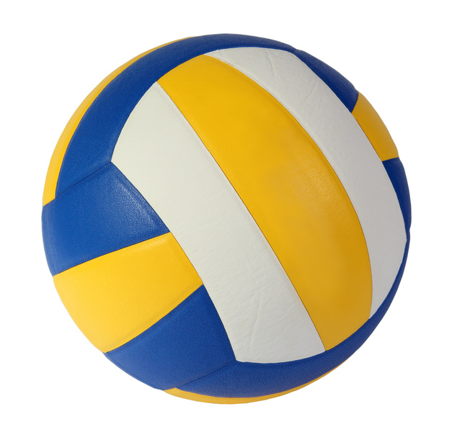 | 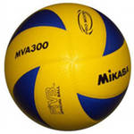 | 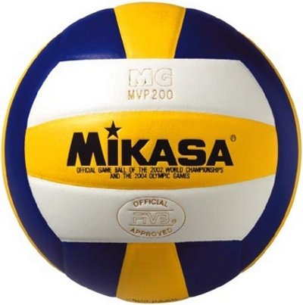
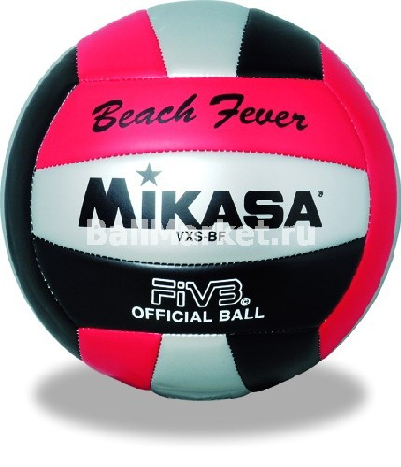 | 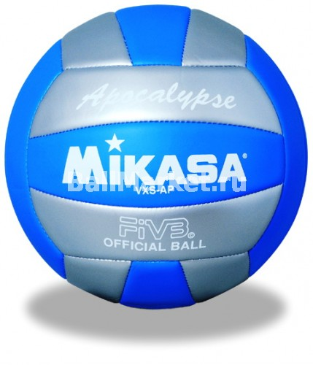 | 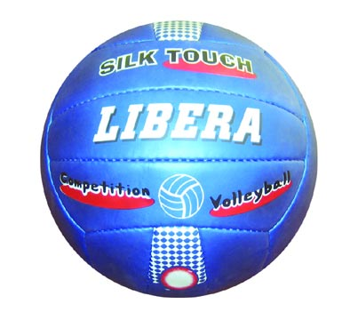

Участники соревнований.

Участники соревнований делятся на следующие возрастные группы:
а) младшая (мальчики и девочки)
- 11 – 12; 13 – 14 лет;
б) средняя (юноши и девушки)
- 15 – 16 лет;
в) старшая (юноши и девушки)
- 17 – 18 лет;
г) взрослая
19 лет и старше.
Примечание. В отдельных случаях юношей и девушек средней возрастной группы с разрешения врача допускают к играм в старшей группе, а юношей и девушек старшего возраста – к играм за команду взрослых.

Права и обязанности игроков и тренеров.

1. Каждый игрок обязан знать правила игры и выполнять их.
2. Обращаться к первому судье во время игры может только капитан команды. Он может обращаться ко второму судье только по вопросам, входящим в его компетенцию.
3. Игроки не имеют права:
а) оспаривать решения судей;
б) делать замечания в адрес судей;
в) пытаться влиять на решения судей;
г) делать нетактичные или оскорбительные замечания в адрес игроков команды противника;
д) покидать площадку без разрешения судьи.

Команды.

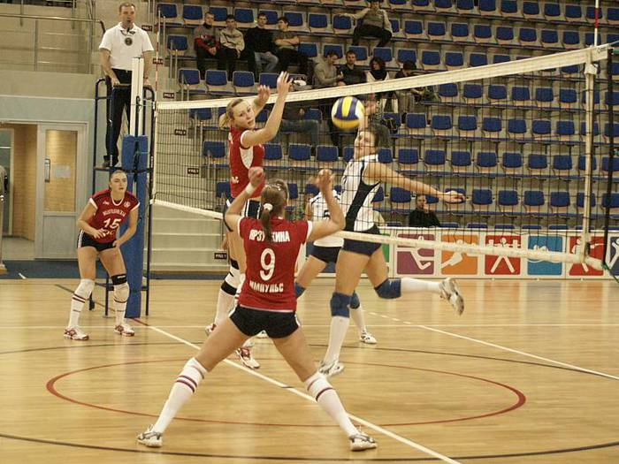
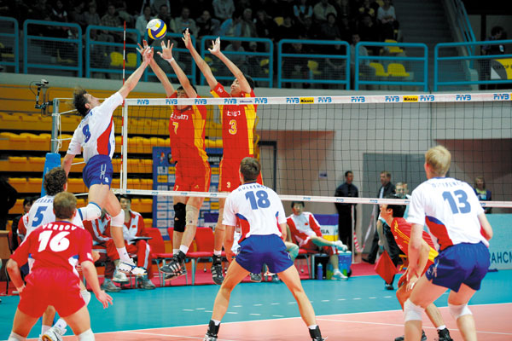
Число игроков. В команде должно быть не более 12 игроков. Фамилии и имена игроков до начала встречи должны быть записаны в протокол матча. Игроки, не внесенные в протокол, а также не вышедшие на построение перед игрой, к игре не допускаются.
Шесть игроков, начинающих игру в данной партии, считаются основными, остальные – запасными.
Если в составе команды останется менее 5 игроков, она не может продолжать игру.
Запасные игроки. Запасные игроки вместе с тренерами команды располагаются на отведенных для них местах слева и справа от второго судьи. Запасные игроки могут разминаться в любом месте зала, если это не мешает ходу игры. К моменту замены игрока они обязаны возвратиться на свои места.
Замена игроков. Замены игроков по просьбе тренера или капитана команды разрешает первый и второй судья. Замены должны производиться только в то время, когда мяч находится «вне игры». Каждая команда имеет право на шесть замен в каждой партии. Перед выходом на площадку запасной игрок в форме должен находиться около стола секретаря. При этом тренер или капитан команды должен сообщить, сколько замен будет сделано, а затем – номера участвующих в замене игроков. Сначала называют номер игрока, покидающего площадку, затем – номер игрока, вступающего в игру.
Специальное время на замену не отводится. После замены команда не имеет права на обратную замену этого же игрока до тех пор, пока не будет разыгран хотя бы один мяч.
Если замена произведена неправильно и в связи с этим игра задерживается, виновной команде засчитывается перерыв. Если команда использовала два перерыва, положенных в партии, она теряет право на подачу или команде противника прибавляется очко.
Любой основной игрок в каждой партии может быть один раз заменен запасным игроком и имеет право вновь вернуться в игру, но только вместо ранее заменившего его запасного игрока. Замена запасного игрока другим запасным не допускается.
Запасной игрок, участвовавший в замене, не может вторично вернуться на площадку в данной партии, за исключением случая, когда его команда остается в неполном составе из-за травмы игрока. Запасной игрок может вновь вернуться на площадку для замены игрока, получившего травму, даже тогда, когда все замены использованы. Вместо игрока, получившего травму, на площадку в первую очередь должен выйти игрок, не участвовавший в заменах в этой партии. Если таких игроков нет, в игру может вступить любой игрок из числа запасных.
Расстановка игроков. В момент подачи игроки обеих команд располагаются на своих сторонах площадки в две линии по три человека. Эти линии могут быть ломаными. Три игрока, стоящие ближе к сетке, называются игроками передней линии, стоящие за ними – игроками задней линии. Они занимают справа налево зоны: 2, 3, 4 – для передней линии и 1, 6 и 5 - для задней линии.
В момент выполнения подачи расположение игроков должно соответствовать расстановке, зафиксированной в протоколе, то есть игрок передней линии №4 должен находиться впереди игрока задней линии №5, а игроки №3 и №2 – соответственно впереди игроков №6 и №1. Кроме того, игрок №3 должен находиться между игроком №4 и игроком №2, а игрок №6 – между игроками №5 и №1.
Если игрок передней линии и соответствующий игрок задней линии находятся на одной линии, параллельной средней, равно как и два игрока одной зоны – на одной прямой, параллельной боковой линии, считается, что расстановка нарушена.
Место игрока фиксируется по положению его ступней. После выполнения подачи игроки могут занимать любое место на своей стороне площадки.
Перед началом каждой партии команда вправе изменить расстановку и состав основных игроков. Изменения в расстановке игроков в партии не разрешается.
При нарушении очередности подачи команде засчитывается ошибка, восстанавливается правильная расстановка и команда наказывается потерей подачи.
Если при неправильной расстановке было разыграно несколько мячей, то очки, выигранные при этом, снимаются с виновной команды.
Когда установить момент нарушения расстановки не представляется возможным, следует восстановить правильную расстановку и наказать виновную команду.

Правила игры.

Продолжительность игры и выбор сторон площадки:
1. Количество партий во встрече. Соревнования проводятся из трех или пяти партий – это предусматривается положением о соревнованиях. Победившей считается команда, выигравшая две или три партии.
2. Право выбора подачи или площадки. Первый судья проводит жеребьевку между капитанами команд на право выбора площадки или подачи.
3. Выбор подачи или площадки перед решающей партией. Перед решающей партией первый судья проводит новую жеребьевку для выбора площадки или права первой подачи.
4. Смена сторон площадки. Смена сторон производится после каждой партии.
5.Смена сторон в середине решающей партии. Во время третьей или пятой решающей партии, когда одна из команд достигает счета «8», производится смена сторон. Подача сохраняется за игроком, подававшим до этого.
В случае, если в установленное время смена не была произведена, ее следует произвести как только это обнаружится. Счет очков, достигнутых к моменту смены сторон, сохраняется.
Смена производится с минимальной затратой времени. Во время смены тренерам запрещается давать игрокам какие-либо указания.
После смены сторон игроки обеих команд обязаны занять те же места, которые они занимали до этого. Подачу выполняет тот же игрок, который подавал до смены.
Перерывы и остановки в игре.
Перерывы для отдыха.
1. Разрешение на перерыв для отдыха дает первый или второй судья только тогда, когда мяч находится «вне игры». После объявления перерыва мяч отдают помощнику, подающему мячи. Когда капитан или тренер просит разрешения на остановку игры, он должен уточнить, идет ли речь о перерыве для отдыха или о замене игроков.
2. Во время перерыва для отдыха игрокам не разрешается уходить с площадки и получать указания от кого-либо кроме тренера; тренер при этом не имеет права входить на площадку.
3. В каждой партии команда может использовать два перерыва для отдыха. Продолжительность перерыва не должна превышать 30 сек. Команда может использовать два перерыва для отдыха подряд. За перерывом для отдыха может сразу последовать замена и наоборот. По просьбе тренера или капитана предоставленные командам перерывы могут быть сокращены.
В случае умышленного затягивания первого перерыва на отдых команде засчитывается второй перерыв, который может быть использован полностью. За умышленное затягивание второго перерыва первый судья может наказать команду потерей подачи или прибавлением очка команде противника.
4. Если команда по ошибке просит третий перерыв для отдыха, ей в этом отказывают, а тренер получает предупреждение. В случае повторной просьбы в данной партии команду наказывают потерей подачи или прибавляют очко команде противника.
Просьбу о перерыве или замене после свистка на подачу судьи не принимают. Однако, если один из судей дал свисток и игра остановлена, команда, которая просила перерыв, не наказывается и мяч переигрывается.
5. В момент замены никому, в том числе и тренеру не разрешается давать указания игрокам. После замены игроков игра возобновляется немедленно.
6. При несчастном случае, если у команды использованы все замены, дается перерыв на 3 минуты, который не засчитывается как перерыв для отдыха.
Первый судья должен остановить игру, как только заметит несчастный случай. После возобновления игры мяч переигрывают.
Перерывы между партиями.
Между партиями разрешается перерыв не более 2 минут, перед решающей партией этот перерыв составляет 5 минут.
Перерыв во встрече.
Если во время встречи по какой-либо причине (плохая погода, неполадки в оборудовании и т.д.) матч прерван, то при возобновлении встречи:
а) на прежней площадке после одного или нескольких перерывов, не превышающих в сумме 4 часа, результат прерванной партии сохраняется, а игра продолжается;
б) на другой площадке или в другом зале результат прерванной партии аннулируется, а счет сыгранных партий сохраняется; при возобновлении игры очередность подачи, состав игроков и их расстановка сохраняются, а на право выбора сторон проводится дополнительная жеребьевка;
в) после перерыва более 4 часов встреча переигрывается; переигровка может быть назначена в любом месте.

Начало игры и подача.

Подача. Подачей называется такой игровой момент, когда игрок зоны №1 с места подачи ударом руки вводит мяч в игру.
Наступать на лицевую линию площадки или переступать ее в момент выполнения подачи запрещается. Это является ошибкой. Мяч считается введенным в игру в момент удара по нему.
Удар должен быть нанесен по мячу, находящемуся в воздухе. В противном случае команде засчитывается ошибка.
После совершения подачи игрок может немедленно вступить на площадку для участия в игре.
Если мяч падает на площадку, не касаясь подающего игрока, подача производится вновь. Первый судья не должен допускать, чтобы игра задерживалась таким способом.
Подача считается правильной, если мяч прошел между антеннами или их мысленным продолжением над сеткой, не задев ее.
Ошибки при подаче. Подача считается неправильной, если мяч упадет за пределами площадки, коснется игрока подающей команды или постороннего предмета до того, как его примут игроки противоположной команды.
Подача считается также неправильной, когда:
а) производится броском или толчком;
б) выполнена двумя руками;
в) произведена с нарушением очередности;
г) после подбрасывания мяч коснется какой-либо части тела подающего.
Подача вне очереди. Если игрок подает вне очереди, его команда теряет подачу.
Право первой подачи. Право первой подачи в первой партии определяется жеребьевкой, а затем в каждой последующей партии чередуется. В решающей партии (третьей или пятой) это право вновь определяется жеребьевкой.
Задержка подачи. Первый судья дает свисток на подачу, когда считает, что игроки обеих команд заняли свои места и готовы к игре. Подача должна быть произведена после свистка в течение 5 секунд. Если после подбрасывания мяч упал на землю, подающему игроку предоставляется право на вторую подачу также в течение 5 секунд. Если игрок подает до свистка, то подача повторяется.
Команда теряет подачу, если она не совершена в установленное время.
Заслон. В момент подачи игрокам подающей команды запрещается размахивать руками, прыгать или группироваться для того, чтобы маскировать действия подающего.
Переход подачи. Подающий игрок подает до тех пор, пока он или его команда не совершит ошибки и не потеряет права на подачу. После этого подача переходит к другой команде.
Переход игроков. Команда, выигравшая подачу, должна произвести смену мест игроков из зоны в зону по направлению движения часовой стрелки.
В момент подачи игроки обеих команд должны находиться в границах площадки, сохраняя взаимное расположение в соответствии с записью в протоколе. После подачи игрокам разрешается меняться местами и находиться в любой части площадки и за ее пределами.
Расстановка в начале партии. В начале каждой партии команда имеет право изменить расстановку игроков по сравнению с предыдущей. Тренер или капитан команды заполняет специальный бланк с указанием расстановки игроков и передает его секретарю или второму судье. Второй судья должен проверить соответствие записи в бланке с фактическим расположением игроков на площадке, после чего запись вносят в технический протокол. После записи в техническом протоколе изменения в расстановке запрещаются.
Удары по мячу.
1. Команда имеет право на три удара для направления мяча на сторону противника. Касание мяча при блокировании за удар не засчитывается. Однако, если после состоявшегося блокирования мяч приземляется за пределами площадки, ошибка засчитывается команде, выполнявшей блок.
2. Принимать мяч разрешается любой частью тела выше пояса. Касание мяча должно быть коротким, отрывистым.
3. Мяч может касаться одновременно нескольких частей тела при условии, что касание это было отрывистым.
Если мяч коснулся нескольких частей тела не одновременно, то такое действие считается ошибкой.
- После касания мяча разрешается касаться стойки, растяжек троса, неигровой части сетки.
- Один и тот же игрок не имеет права касаться мяча два раза подряд. Исключение составляет прием мяча после блокирования.

Игра от сетки.

1. Мяч должен быть перебит на сторону противника над сеткой в пределах ограничительных антенн.
2. Если мяч пересек плоскость сетки за пределами ограничительных антенн или под сеткой, команде засчитывается ошибка.
3. Касание мячом сетки в пределах ограничительных лент не является ошибкой (за исключением подачи).
Если сетка рвется в ходе игры, то мяч переигрывается (за исключением подачи).
Когда мяч ударяется в сетку и она касается игрока противоположной команды, то ошибка этому игроку не засчитывается.
Перенос рук над сеткой.
1. Перенос рук над сеткой на сторону противника разрешается, если игрок при этом не касается мяча.
2. Перенос рук над сеткой с касанием мяча разрешен при блокировании.

Переход средней линии.

1. Касание площадки противоположной команды. Касание площадки противоположной команды любой частью тела считается ошибкой (за исключением ступней, если они в то же время касаются средней линии или находятся над ней).
2. Пересечение вертикальной плоскости сетки. Если игрок переносит любую часть тела под сеткой, чтобы отвлечь внимание игроков противоположной команды или помешать им, это считается ошибкой.
Пересечение вертикальной плоскости сетки без касания площадки или игрока противоположной команды ошибкой не является.

Игроки задней линии.

1. Игроки задней линии могут направлять мяч на сторону противника:
- с площади нападения при условии, что мяч находится ниже верхнего края сетки;
- из зон задней линии любым дозволенным способом.
2. После того как мяч, находившийся выше верхнего края сетки, направлен на сторону противника с задней линии, игрок имеет право приземлиться в пределах площади нападения. Местонахождение игрока во время удара определяется по положению его ног в момент толчка. Если игрок задней линии находится вне площадки, на воображаемом продолжении площади нападения, он не имеет права направлять через сетку мяч, находящийся выше ее верхнего края.

Выход мяча из игры.

1. Касание мячом ограничительной антенны на всем ее протяжении и сетки за ограничительными антеннами считается ошибкой.
2. Мяч считается вышедшим из игры, если касание пола, потолка или каких-либо других предметов вне площадки.
3. Мяч, коснувшийся боковых или лицевых линий, считается приземлившимся в пределах площадки.

Счет очков и результат игры.

1. Команде засчитывается очко, когда при ее подаче ошибку совершает команда противника.
2. Партия считается выигранной, когда одна из команд набрала 25 очков.
При счете 24:24 игра продолжается до тех пор, пока счет не станет 26:24, 27:25 и так далее, то есть пока преимущество не достигнет двух очков.
3. Игра считается выигранной, когда одна из команд выиграла три партии при игре из пяти партий или две партии при игре из трех партий.
4. Команда, не вышедшая на площадку после вызова судьи, считается неявившейся, и ей засчитывается поражение со счетом 0:3 (0:2) во встрече и 0:15 в каждой партии.
Исключение. Команда остается не в полном составе из-за травмы игроков.

Протесты.

1. Протесты подают в письменной форме в главную судейскую коллегию за подписью руководителя команды
2. Время подачи протеста и порядок его рассмотрения определяется положением о данных соревнованиях.
3. О подаче протеста должно быть заявлено немедленно по окончании встречи первому судье и руководителям команды противника; секретарь должен сделать по этому поводу соответствующую запись в протоколе.

Блок контроля
Критерии оценок промежуточной аттестации при игре в волейбол.

Передача мяча в парах:
«5» - 15 передач
«4» - 10 передач
«3» - 5 передач

Подачи мяча (из 10 подач):
«5» - 5 попаданий в площадку
«4» - 4 попадания в площадку
«3» - 3 попадания в площадку

Теоретические вопросы к данному занятию.

- Размеры волейбольной площадки.
Площадка представляет собой прямоугольник длиной 18 м и шириной 9 м. Она должна быть ровной и горизонтальной. На открытых площадках допускается уклон 5 мм на 1 м для стока воды.
- Какой должна быть высота волейбольной сетки?
Высота сетки. Высота сетки в середине площадки должна быть 2,43 м для мужских команд и 2,24 м – для женских. Высота сетки у ограничительных лент может превышать установленную норму не более чем на 2 см.
- Сколько игроков должно быть в команде?
В команде должно быть не более 12 игроков.
- Сколько времени длится перерыв между партиями?
Между партиями разрешается перерыв не более 2 минут, перед решающей партией этот перерыв составляет 5 минут.
- При каком счете партия считается выигранной?
Партия считается выигранной, когда одна из команд набрала 25 очков. При счете 24:24 игра продолжается до тех пор, пока счет не станет 26:24, 27:25 и так далее, то есть пока преимущество не достигнет двух очков.

